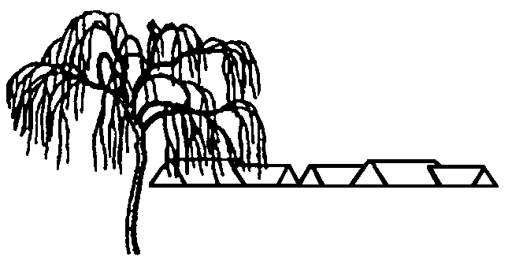

# Gl. Toftegaard

GRUNDEJERFORENINGS

## [WWW.gl-toftegaard.dk](http://WWW.gl-toftegaard.dk)

## Avis

___________________________________________________________

### Antal husstande 80 Årgang 40 Nummer 2 Juni 2018

MC900415330[1]

**Lørdag d. 23. juni 2018**

Så er det atter blevet Sankt Hans, med alt hvad det indebærer   
i grundejerforeningen: Rundbold, bål, båltale og

snobrød. Mød op for at fejre midsommer sammen med din nabo.

God sommer.

|  |  |  |
| --- | --- | --- |
|  | Programmet: |  |

Kl. 19.00 Vi mødes på boldbanen til en omgang rundbold og hygge.

Der vil være lidt drikkevarer til de tørstige.

Kl. 20.00 Heksekonkurrence med præmie til alle børn,

der medbringer en heks til bålet (uden knald).

kl. 21.00 Bålet tændes**,** og midsommervisen synges.

Når gløderne ligger og ulmer, er der mulighed for at bage snobrød.

Der serveres et lille glas til de voksne, til børn og unge vil der være skumfiduser til brug over bålet samt et lille glas saftevand.

På grund af tørken er der i skrivende stund afbrændingsforbud i Egedal Kommune. Hvis dette forbud stadig er gældende til Sankt Hans, aflyses grundejerforeningens arrangement, og vi må henvise til andre arrangementer.

**For nye beboere skal det oplyses, at bålet er placeret på legepladsen.**

**Legepladsdag søndag 13-maj-2018.**

Til denne arbejdsdag prøvede vi noget nyt for at få flere til at komme og hjælpe. Det gik desværre ikke så godt, da vi startede med bare 3 fremmødte. Der kom dog yderligere til i løbet af dagen. Utroligt nok fik vi stadigvæk nået en hel del. Der blev bl.a. sat nye brædder op, hvor disse manglede, og der blev lavet en ny sandkasse.

Vi der mødte fik dog en superhyggelig dag, som sluttede på bedste måde med gril pølser og hjemmelavet kartoffelsalat sammen med en masse sladder.

Vi har derfor besluttet at give det nye format en tur til. Så næste arbejdsdag søndag d. 16. september starter vi igen kl. 10 og slutter med gril hygge.

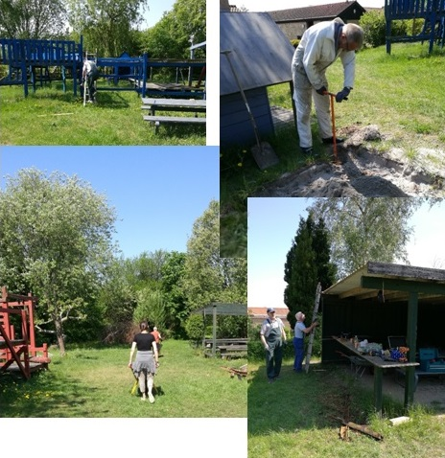

**Databeskyttelse.**

Der er kommet en ny databeskyttelsesforordning pr. 25. maj. Vi skal i den forbindelse orientere om, at Grundejerforeningen gemmer dit navn, din adresse og evt. din e-mailadresse for fortsat at kunne sende dig indkaldelse til generalforsamling, referat af samme, Gammel Toftegaard avis og andet, der har med dit medlemskab af foreningen at gøre.

**Fjernvarme.**

Vi har tidligere omtalt muligheden for at blive tilsluttet fjernvarmenettet, der er ved at blive udbygget af Egedal Fjernvarme. De nye boligområder ved rådhuset vil naturligvis blive tilsluttet nettet, men nettet kommer tættere og tættere på vores område. Det betyder, at det i løbet af en overskuelig årrække er realistisk for os at blive tilsluttet. Egedal Fjernvarme regner med, at vi får muligheden fra 2020, men det afhænger af, om flere bebyggelser i vores område vil være med. Bestyrelsen er i kontakt med Egedal Fjernvarme og vil orientere om udviklingen, når vi bliver bekendt med nyt.

Men det er en god ide selv at følge med i lokalavisen, som løbende skriver om det. Særlig hvis du overvejer at udskifte dit fyr i en nær fremtid.

**Trailer-ordning.**  
Grundejerforeningen råder over en trailer, som kan lånes vederlagsfrit af medlemmerne.   
Den står parkeret på pladsen ved transformatorstationen.

Der har vist sig et behov for, at vi genopfrisker regler for lån.

Reglerne for lån af traileren er følgende:  
- traileren kan lånes hos Jesper DM 95 eller Knud DM 19.  
- den kan ikke reserveres til en bestemt dag - dvs. først til mølle...  
- traileren kan lånes for een dag ad gangen  
- den skal afleveres hel og i rengjort stand  
- den er ikke kasko-forsikret, så evt. skader (også småting som lys, der  
 ikke virker) står for din egen regning!

Så sørg for at få det lavet før du afleverer den igen. Det er surt for den

næste, der skal låne traileren, hvis der er noget, der ikke virker ☹

**Cykling i bebyggelsen.**

Bebyggelsen bruges i nogen udstrækning til gennemkørsel i stedet for at køre udenom bebyggelsen.

Foreningen har prøvet med skiltning på flere måder med ”Gennemkørsel forbudt, vis hensyn m.m.”, men der foregår stadig nogen kørsel gennem bebyggelsen.

Foreningens regler for cykling i bebyggelsen er, at

- gennemkørsel ikke er tilladt, men

- cykling til og fra egen bolig er ok, bare det foregår i et roligt tempo.

Kør langsomt. Der er meget kort fra nogle hoveddøre til selve stien og dermed en meget kort reaktionstid, hvis nogen pludselig kommer ud på stien.

|  |  |  |  |
| --- | --- | --- | --- |
| Ikke sådan: | Billedresultat for cyklist tegning | men sådan: |  |

**Bestyrelsen ønsker alle en god sommer!**



**Kontakt til bestyrelsen.**

Formand Troels V. Sørensen, DM 69, tlf.: 30 25 45 16. Smid en lap papir til formanden, ring eller send en mail til [bestyrelsen@gl-toftegaard.dk](mailto:bestyrelsen@gl-toftegaard.dk)

Med venlig hilsen Bestyrelsen